Руководство по использованию элементов официального визуального стиля  
празднования 100-летия со дня образования  
Дагестанской Автономной Советской Социалистической Республики.

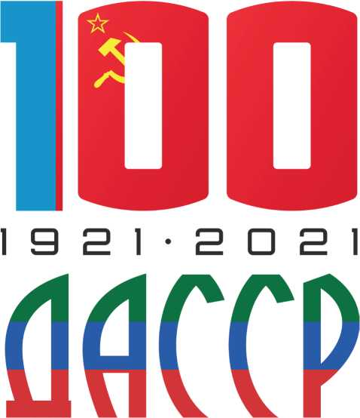

Празднование 100-летия со дня образования Дагестанской АССР состоит из целого ряда мероприятий республиканского, федерального, международного масштабов. Как правило, любое мероприятие такого уровня обладает собственной оригинальной эмблемой и построенным на ее основе визуальным графическим стилем. Четкое и последовательное использование эмблемы (знака) и визуального стиля мероприятия в средствах массовой информации, наружной рекламе, сувенирной продукции, деловой документации и на прочих носителях гарантирует формирование единого, гармоничного эмоционального имиджа мероприятия.

Руководство представляет собой свод правил и рекомендаций по построению эмблемы и использованию элементов визуального стиля празднования 100-летия со дня образования Дагестанской АССР. Необходимый электронный файл, соответствующий описанным в настоящем руководстве элементам визуального стиля, прилагается.

Знак празднования 100-летия со дня образования Дагестанской АССР

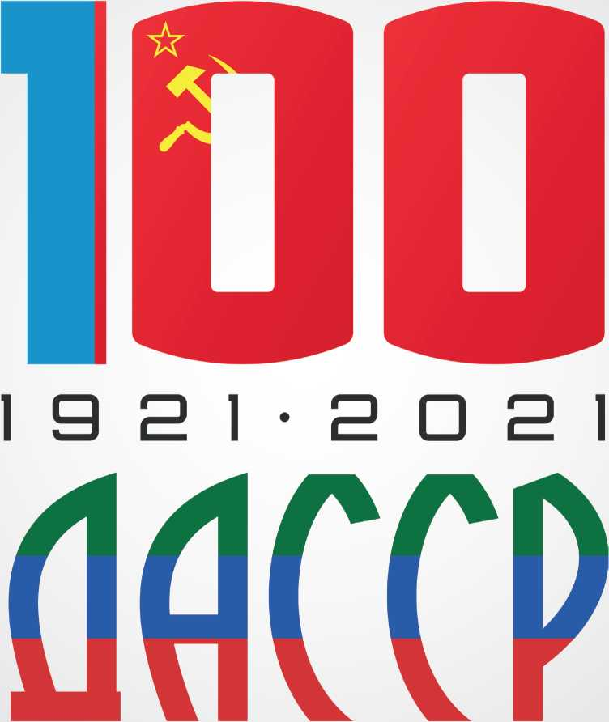

* Композиция знака празднования 100-летия со дня образования ■ Цветовое оформление также подчеркивает связь эпох, используя

ДАССР выполнена максимально четко и конструктивно. флаги РСФСР и Дагестана, расставляя акценты.

Второстепенная информация использует черный цвет и тонкий,

* В знаке используются одновременно три разных шрифта, легкий шрифт. стилистика которых принадлежит разным временным отрезкам.

Элементы композиции

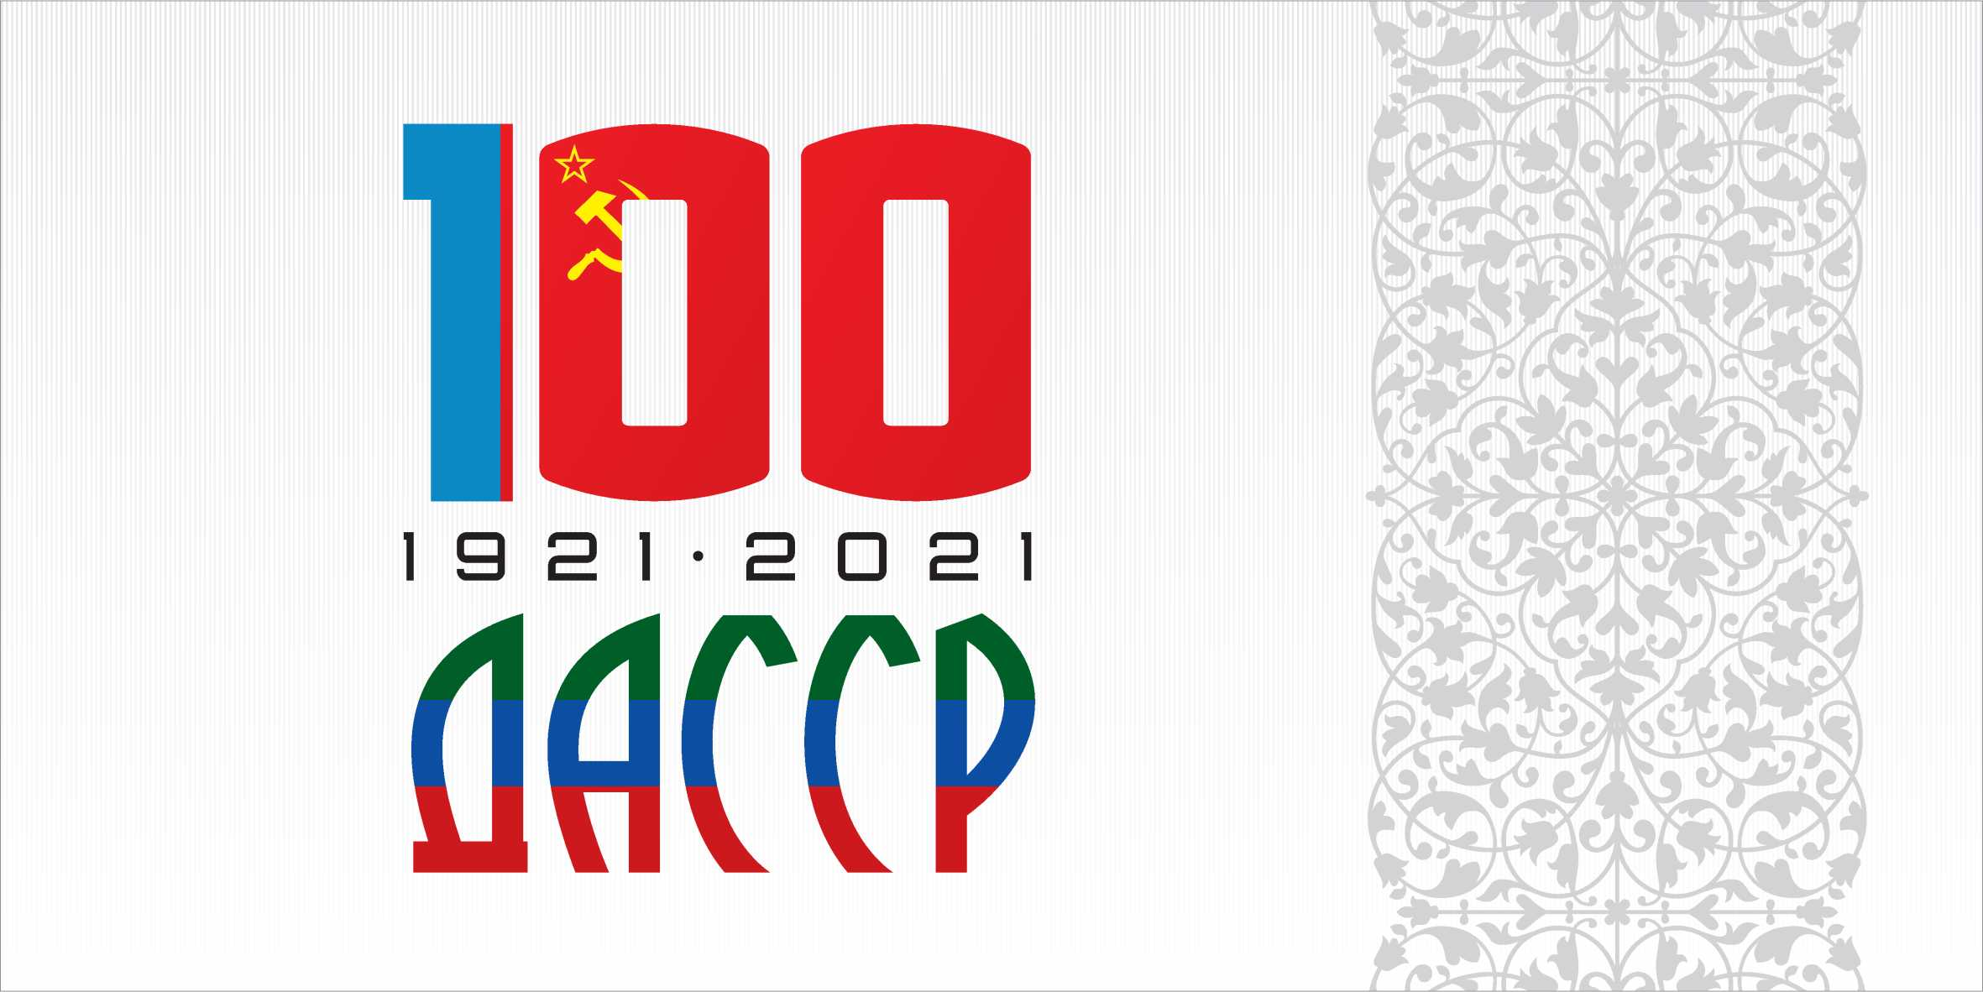

■ Для стилистической и композиционной поддержки вводится традиционный для Дагестана орнамент (с. Кубачи). Он был выбран не только как наиболее узнаваемый и аутентичный, но и как филигранный, тонкость элементов которого не будет доминировать в пространстве рядом с основным знаком. В зависимости от компоновки и применения его цвет может быть средне-серым, либо градацией (цветовой растяжкой) от светло-серого до темно-серого.

* Общий фон также может быть белым, легкой градацией серого (стр. 2) или комбинированный вариант (белые полоски на фоне градации серого, стр. 3).
* Дополнительный текст дается черным шрифтом, если возникает необходимость в смысловом разделении текста с помощью цвета, то вводится темно-вишневый цвет.

Варианты форматов и элементов компоновки

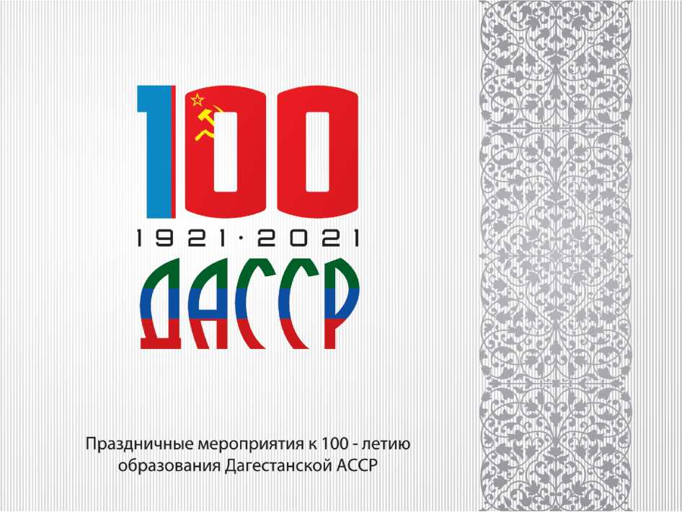

**№**

1 g s 1 • s о s I жср

формат 3:4

**1DD**

19 21-2031 ddccp

Праздничные мероприятия к 100 - летию образования Дагестанской АССР

**Научно-практическая конференция, посвященная 100 - летию со дня образования Дагестанской АССР**

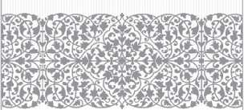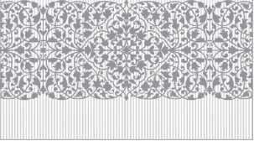

вертикальный формат

0,8 х 1,8 м

вертикальный формат

0,8 х 1,8 м

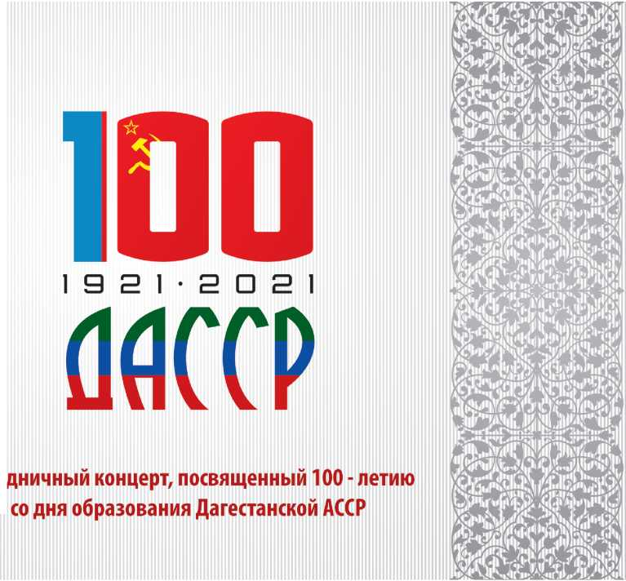

формат 3:4 (с дополнительным текстом)

100

**1 9 Э 1 • Э □ 2 1**

аосср

**ПРИГЛАШЕНИЕ**

конверт 11 х 22 см (знак на белом фоне и без орнамента) формат баннера 3 х 6 м (формат 2:1 представлен на стр. 2)

Шрифт для написания текстов - Myriad pro

Полиграфическая и сувенирная продукция

Принты на футболках и кепках

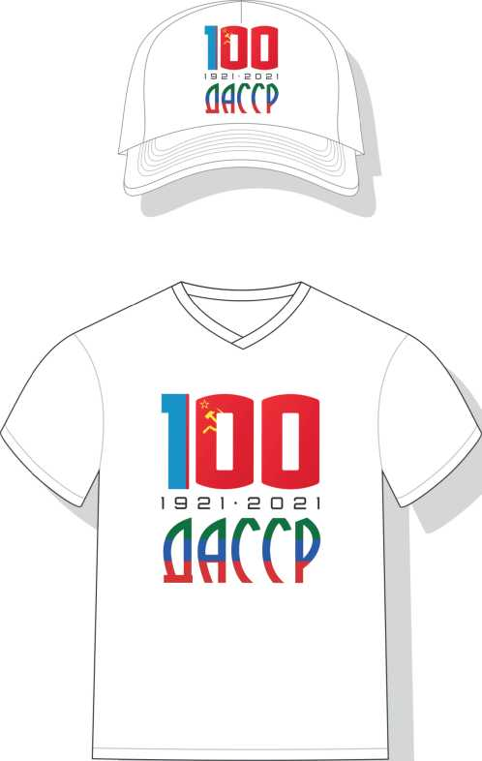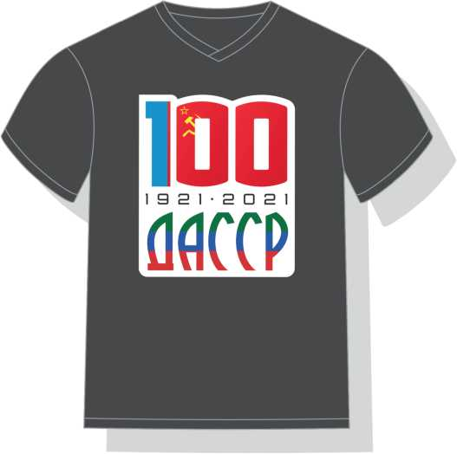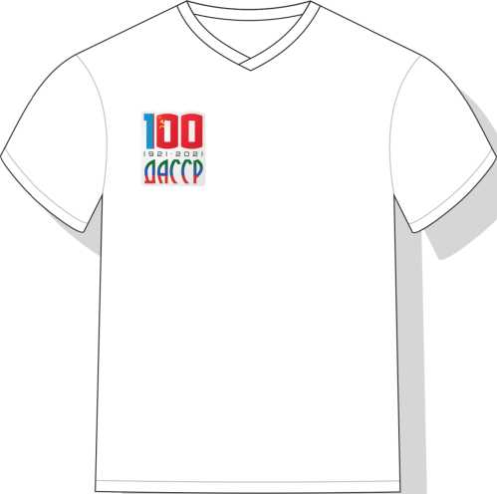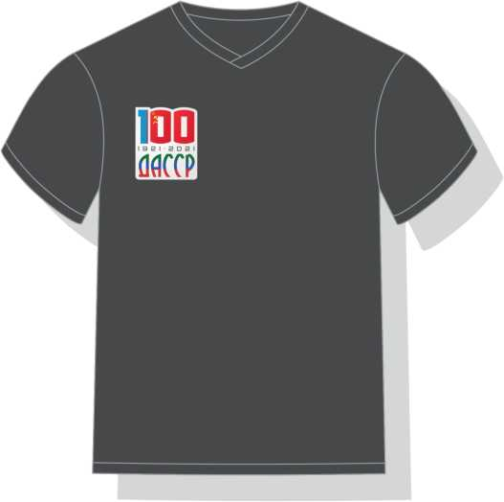

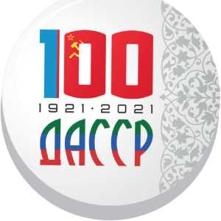

100

19 2 1-2021

ddccp



Магнит акриловый

(уф печать на тыльной стороне прозрачного акрила, 50 х 60 мм)

Малый нагрудный знак Средний нагрудный знак

(латунь, эмаль, 22 х 25 мм) (металл, бумага, ламинат,  
0 37/50/56 мм)

I э а I • а о а |

МССР

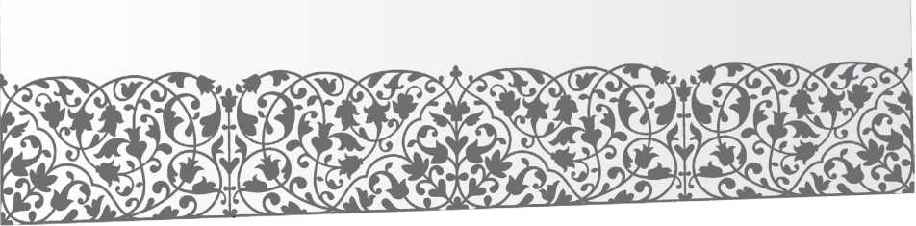

Картонный подарочный пакет (глянец), 40 х 30 х 8 см

Полиграфическая и сувенирная продукция

**конференция**

gapurov_art

г 1

**Научно**

**практическая посвященная 100 - летию со дня образования Дагестанской АССР**

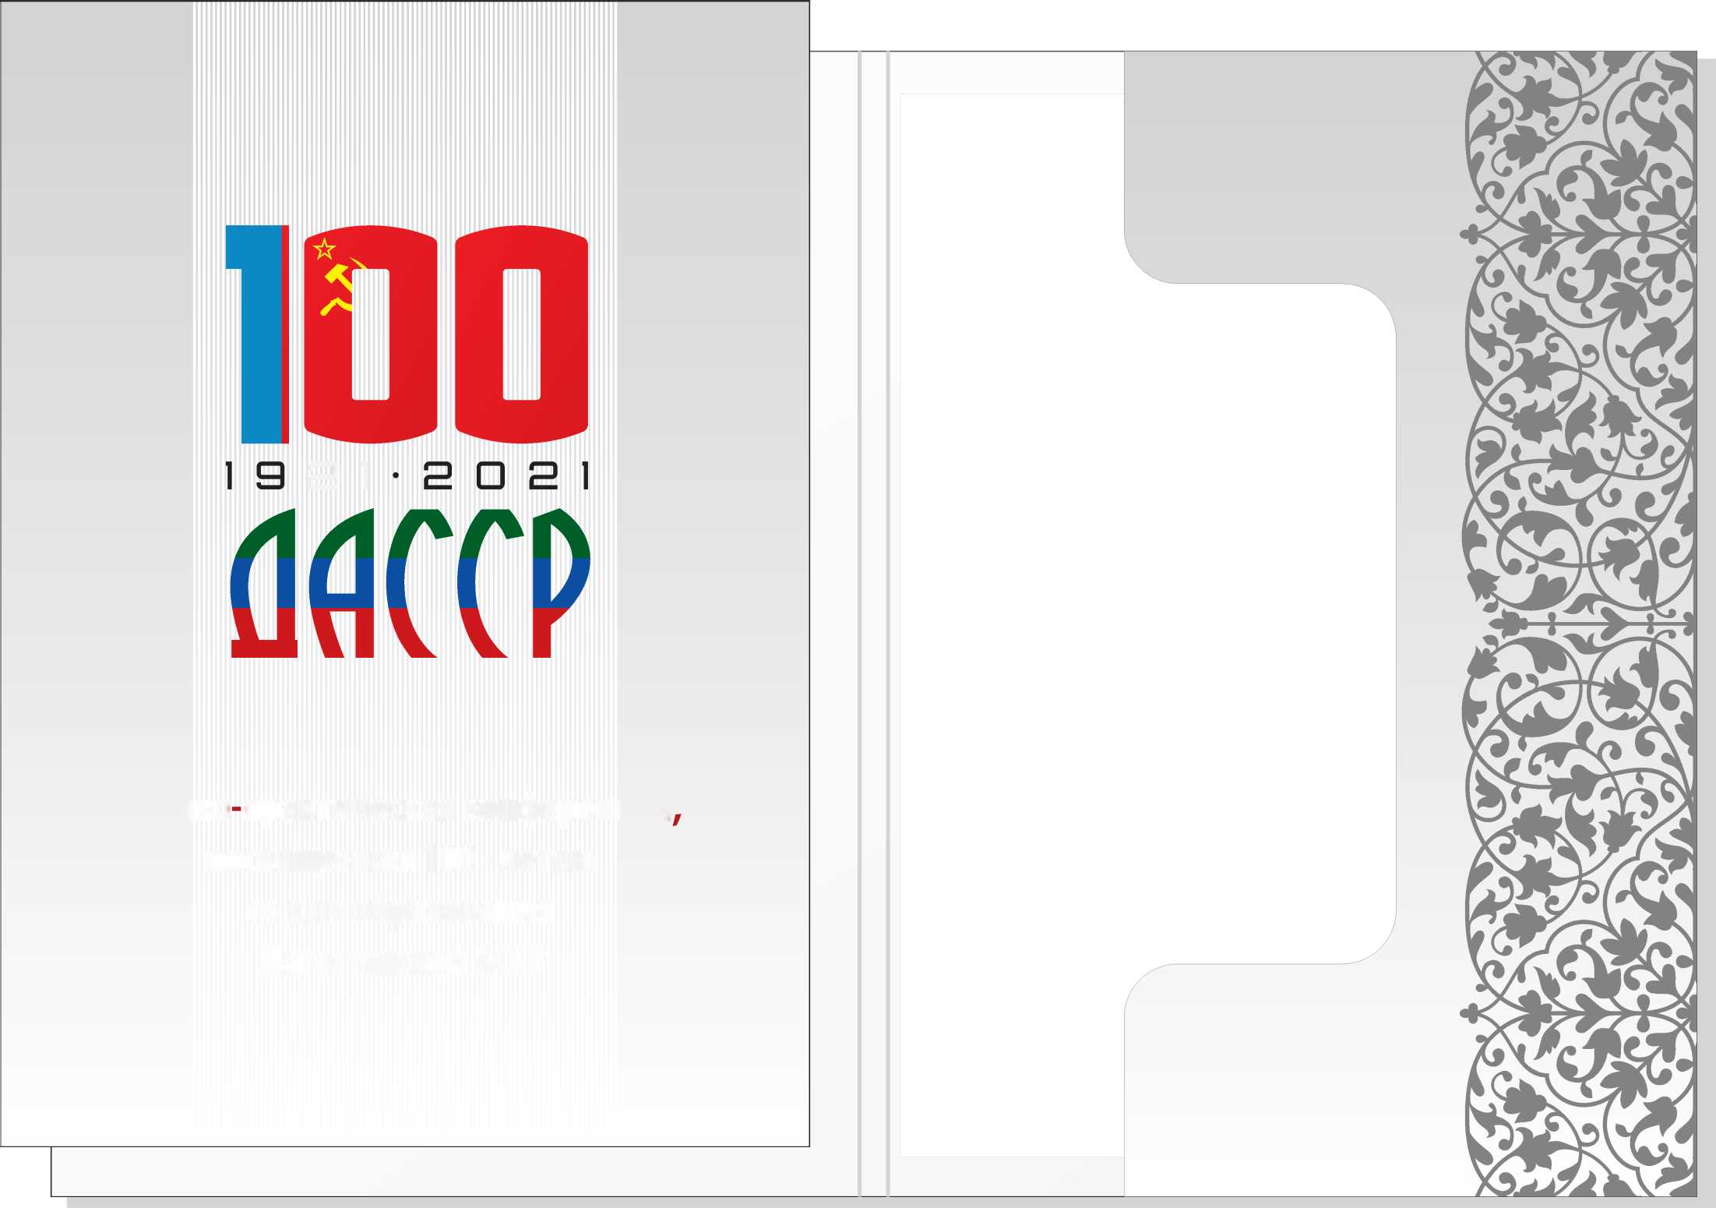

Полиграфическая и сувенирная продукция

Блокнот формата а5/а6

Макет пригласительного. Лицевая сторона для формата 210 х 210 мм, 1 сгиб

Макет пригласительного. Лицевая сторона для формата 420 х 100 мм, 1 сгиб

